**TRƯỜNG ĐẠI HỌC TÀI NGUYÊN VÀ MÔI TRƯỜNG HÀ NỘI**

**KHOA CÔNG NGHỆ THÔNG TIN**

****

**BÁO CÁO THỰC TẬP TỐT NGHIỆP**

**TÊN ĐỀ TÀI**

**XÂY DỰNG PHẦN MỀM QUẢN LÝ NHÂN SỰ**

**CHO CÔNG TY OCEANTECH**

**Đơn vị thực tập tốt nghiệp :** Công ty OceanTech

**Sinh viên thực hiện :** Nguyễn Văn Cường   
**Lớp :** ĐH10C9

**Mã sinh viên :** 20111063490  
**Hệ đại học :** Chính qui  
**Giảng viên hướng dẫn :** Đặng Thị Khánh Linh

**Khóa học :** 2020-2024

**Hà Nội - 2024**

# LỜI CẢM ƠN

Trong lời đầu tiên của báo cáo thực tập tốt, em muốn gửi những lời cám ơn và biết ơn chân thành nhất của mình tới tất cả những người đã hỗ trợ, giúp đỡ em về kiến thức và tinh thần trong quá trình thực hiện báo cáo thực tập tốt nghiệp.

Em xin chân thành gửi lời cảm ơn tới các thầy cô giáo trong Trường Đại học Tài nguyên & Môi trường Hà Nội nói chung và các thầy cô giáo trong Khoa Công nghệ thông tin nói riêng đã tận tình giảng dạy, truyền đạt cho em những kiến thức cũng như kinh nghiệm quý báu trong suốt quá trình học tập.

Đặc biệt, em xin gửi lời cảm ơn đến Giáo viên hướng dẫn Đặng Thị Khánh Linh, giảng viên Khoa Công nghệ thông tin - Trường Đại học Tài nguyên & Môi trường Hà Nội. Cô đã tận tình theo sát giúp đỡ, trực tiếp chỉ bảo, hướng dẫn trong suốt quá trình thực tập. Trong thời gian làm việc với cô, em không những tiếp thu thêm nhiều kiến thức bổ ích mà còn học tập được tinh thần, thái độ làm việc nghiêm túc, hiệu quả. Đây là những điều rất cần thiết cho em trong quá trình học tập và công tác sau này.

Do thời gian thực hiện có hạn kiến thức còn nhiều hạn chế nên bài làm của em chắc chắn không tránh khỏi những thiếu sót nhất định. Em rất mong nhận được ý kiến đóng góp của thầy cô giáo và các bạn để em có thêm kinh nghiệm và tiếp tục hoàn thiện đồ án của mình.

Em xin chân thành cảm ơn!

# MỤC LỤC

[LỜI CẢM ƠN 1](#_Toc159963592)

[MỤC LỤC 2](#_Toc159963593)

[DANH MỤC HÌNH ẢNH 4](#_Toc159963594)

[DANH MỤC BẢNG 4](#_Toc159963595)

[PHẦN MỞ ĐẦU 7](#_Toc159963596)

[1. Tính cấp thiết của đề tài 7](#_Toc159963597)

[2. Tổng quan về đề tài nghiên cứu 7](#_Toc159963598)

[3. Mục đích nghiên cứu 8](#_Toc159963599)

[4. Đối tượng và phạm vi nghiên cứu 9](#_Toc159963600)

[5. Phương pháp nghiên cứu 10](#_Toc159963601)

[6. Kết quả dự kiến 11](#_Toc159963602)

[7. Kết cấu của báo cáo 11](#_Toc159963603)

[CHƯƠNG 1: XÁC LẬP DỰ ÁN 13](#_Toc159963604)

[1.1. Khảo sát hệ thống 13](#_Toc159963605)

[1.1.1. Khảo sát hiện trạng 13](#_Toc159963606)

[1.1.2. Nội dung khảo sát và đánh giá hiện trạng 13](#_Toc159963607)

[1.2. Yêu cầu của dự án 14](#_Toc159963608)

[1.3. Yêu cầu phi chức năng 16](#_Toc159963609)

[CHƯƠNG 2: PHÂN TÍCH VÀ THIẾT KẾ HỆ THỐNG 17](#_Toc159963610)

[2.1. Biểu đồ use case. 17](#_Toc159963611)

[2.2. Đặc tả use case. 17](#_Toc159963612)

[2.2.1. Quản lý nhân viên. 17](#_Toc159963613)

[2.2.2. Quản lý chấm công 18](#_Toc159963614)

[2.2.3. Quản lý thưởng phạt 19](#_Toc159963615)

[2.2.4. Quản lý chức vụ 20](#_Toc159963616)

[2.2.5. Quản lý phòng ban. 21](#_Toc159963617)

[2.2.6. Quản lý lương 22](#_Toc159963618)

[2.2.7. Quản lý bảo hiểm 23](#_Toc159963619)

[2.2.8. Quản lý tài khoản 24](#_Toc159963620)

[CHƯƠNG 3: THIẾT KẾ CƠ SỞ DỮ LIỆU 25](#_Toc159963621)

[3.1. Mối quan hệ giữa các bảng 25](#_Toc159963622)

[3.2. Thuộc tính chi tiết từng bảng 25](#_Toc159963623)

[3.2.1. Phòng ban. 25](#_Toc159963624)

[3.2.2. Nhân viên 26](#_Toc159963625)

[3.2.3. Chức vụ 26](#_Toc159963626)

[3.2.4. Lương 27](#_Toc159963627)

[3.2.5. Chấm công 27](#_Toc159963628)

[3.2.6. Thưởng phạt 28](#_Toc159963629)

[3.2.7. Tài khoản 28](#_Toc159963630)

[3.2.8. Chi tiết chức vụ 29](#_Toc159963631)

[3.2.9. Bảo hiểm 30](#_Toc159963632)

[3.3. Diagrams 30](#_Toc159963633)

[CHƯƠNG 4: THIẾT KẾ GIAO DIỆN 31](#_Toc159963634)

[4.1. Giao diện khởi động phần mềm 31](#_Toc159963635)

[4.2. Giao diện đăng nhập 31](#_Toc159963636)

[4.3. Giao diện quản lý 32](#_Toc159963637)

[4.4. Giao diện hệ thống 32](#_Toc159963638)

[4.5. Giao diện chức năng phụ 33](#_Toc159963639)

[CHƯƠNG 5: KIỂM THỬ VÀ CHẠY DEMO SẢN PHẨM 34](#_Toc159963640)

[5.1. Kiểm thử 34](#_Toc159963641)

[5.2. Chạy demo phần mềm 36](#_Toc159963642)

[5.2.1. Đăng nhập với quyền Admin (Quản trị viên) 36](#_Toc159963643)

[5.2.2. Đăng nhập với quyền User (Nhân viên) 54](#_Toc159963644)

[KẾT LUẬN 59](#_Toc159963645)

# DANH MỤC HÌNH ẢNH

Hình 1: Biểu đồ usecase tổng quan 17

Hình 2: Use case quản lý nhân viên. 17

Hình 3: Use Case quản lý chấm công. 18

Hình 4: Use case quản lý thưởng phạt. 19

Hình 5: Use case quản lý chức vụ. 20

Hình 6: Use case quản lý phòng ban. 21

Hình 7: Use case quản lý Luong. 22

Hình 8: Use case quản lý BaoHiem. 23

Hình 9: Use case quản lý TaiKhoan. 24

Hình 10: Biểu diễn mối quan hệ giữa các bảng 25

Hình 11: Sơ đồ diagram quản lý nhân sự 30

Hình 12: Giao diện khởi động phần mềm 31

Hình 13: Giao diện đăng nhập 31

Hình 14: Giao diện quản lý 32

Hình 15: Giao diện hệ thống 32

Hình 16: Giao diện chức năng phụ 33

Hình 17: Giao diện đăng nhâp Admin 37

Hình 18: Giao diện quản lý phòng ban. 37

Hình 19: Giao diện quản lý nhân viên 38

Hình 20: Giao diện quản lý chấm công 38

Hình 21: Giao diện quản lý chức vụ 39

Hình 22: Giao diện quản lý bảng lương 40

Hình 23: Giao diện quản lý thưởng phạt 41

Hình 24: Giao diện quản lý bảo hiểm 42

Hình 25: Giao diện tìm kiếm nhân viên 43

Hình 26: Giao diện tra cứu thông tin chấm công 44

Hình 27: Giao diện tra cứu nhân viên nghỉ không phép theo ngày hoặc tháng 45

Hình 28: Giao diện tra cứu nhân viên nghỉ phép theo ngày hoặc tháng 46

Hình 29: Xem số ngày đi làm của nhân viên trong tháng 47

Hình 30: Xem số ngày nghỉ có phép của nhân viên trong tháng 48

Hình 31: Xem số ngày nghỉ không phép của nhân viên trong tháng 49

Hình 32: Xem theo tên nhân viên 50

Hình 33: Xem theo tên phòng ban 51

Hình 34: Giao diện đổi mật khẩu của Admin 52

Hình 35: Giao diện sửa thông tin cá nhân của Admin 53

Hình 36: Giao diện tạo tài khoản 53

Hình 37: Giao diện đăng nhân của nhân viên 54

Hình 38: Giao diện đăng nhập của nhân viên 55

Hình 39: Giao diện quản lý nhân viên của nhân viên 55

Hình 40: Giao diện quản lý bảo hiểm của nhân viên 56

Hình 41: Giao diện đổi mật khẩu của nhân viên 58

Hình 42: Giao diện sửa thông tin của nhân viên 58

# DANH MỤC BẢNG

Bảng 1: Mô tả chi tiết Use Case quản lý nhân viên. 18

Bảng 2: Mô tả chi tiết Use Case quản lý chấm công. 19

Bảng 3: Mô tả chi tiết Use Case quản lý thưởng phạt. 20

Bảng 4: Mô tả chi tiết Use Case quản lý chức vụ. 21

Bảng 5: Mô tả chi tiết Use Case quản lý phòng ban. 22

Bảng 6: Mô tả chi tiết Use Case quản lý lương. 22

Bảng 7: Mô tả chi tiết Use Case quản lý bảo hiểm. 23

Bảng 8: Mô tả chi tiết Use Case quản lý tài khoản. 24

Bảng 9: Mô tả các thuộc tính trong bảng PhongBan 25

Bảng 10: Mô tả các thuộc tính trong bảng NhanVien 26

Bảng 11: Mô tả các thuộc tính trong bảng ChucVu 27

Bảng 13: Mô tả các thuộc tính trong bảng ChamCong 28

Bảng 14: Mô tả các thuộc tính trong bảng ThuongPhat 28

Bảng 15: Mô tả các thuộc tính trong bảng TaiKhoan 29

Bảng 16: Mô tả các thuộc tính trong bảng ctChucVu 29

Bảng 17: Mô tả các thuộc tính trong bảng BaoHiem. 30

Bảng 18: Kết quả kiểm thử 36

# PHẦN MỞ ĐẦU

## 1. Tính cấp thiết của đề tài

Việc xây dựng phần mềm quản lý nhân sự cho Công ty Oceantech bằng công nghệ .NET là một yêu cầu cấp thiết đối với sự phát triển và quản lý hiệu quả của doanh nghiệp. Đây không chỉ là một bước đi tiên phong trong việc áp dụng công nghệ vào quản lý nhân sự mà còn là một công cụ quan trọng để tối ưu hóa các quy trình nội bộ, tăng cường sự hiệu quả và minh bạch trong quản lý nhân sự.

Đầu tiên, phần mềm này sẽ giúp Công ty Oceantech tự động hóa nhiều công việc quản lý nhân sự, từ việc quản lý thông tin cá nhân, hồ sơ nhân viên đến quản lý chấm công, tính lương và các quy trình liên quan đến nhân sự. Điều này giúp giảm thiểu sự phụ thuộc vào công việc thủ công, giảm thiểu sai sót và tăng cường tính chính xác.

Thứ hai, phần mềm này cũng cung cấp các công cụ phân tích dữ liệu mạnh mẽ, từ việc đánh giá hiệu suất làm việc của nhân viên đến việc dự báo nhu cầu nhân sự trong tương lai. Nhờ đó, Công ty Oceantech có thể đưa ra các quyết định chiến lược về nhân sự dựa trên dữ liệu thực tế và phản hồi tức thì từ hệ thống.

Cuối cùng, việc sử dụng công nghệ .NET cũng mang lại sự linh hoạt và mở rộng cho hệ thống, giúp dễ dàng tương thích với các ứng dụng và hệ thống khác trong doanh nghiệp. Điều này làm cho quá trình tích hợp và mở rộng hệ thống trở nên dễ dàng hơn, đồng thời giảm thiểu các vấn đề kỹ thuật liên quan.

## 2. Tổng quan về đề tài nghiên cứu

Đề tài nghiên cứu "Xây dựng phần mềm quản lý nhân sự cho Công ty Oceantech" là một nỗ lực tập trung vào việc phát triển một ứng dụng phần mềm tiên tiến để quản lý thông tin nhân sự của Công ty Oceantech. Với sự phát triển không ngừng của công nghệ thông tin, việc áp dụng công nghệ .NET vào dự án này hứa hẹn mang lại sự linh hoạt, hiệu quả và tính bảo mật cao cho hệ thống quản lý nhân sự của công ty.

Đối với Công ty Oceantech, việc quản lý thông tin nhân sự là một phần quan trọng trong hoạt động hàng ngày. Từ việc thu thập thông tin cá nhân, quản lý lịch sử làm việc, đến việc điều chỉnh chấm công và quản lý quá trình đào tạo, tất cả đều đòi hỏi một hệ thống quản lý nhân sự hiệu quả và chính xác. Với mục tiêu này, việc xây dựng một ứng dụng phần mềm sử dụng công nghệ .NET là một lựa chọn đúng đắn.

Công nghệ .NET cung cấp một nền tảng mạnh mẽ cho việc phát triển ứng dụng doanh nghiệp, với các tính năng bảo mật cao, khả năng mở rộng linh hoạt và tính ổn định. Sự kết hợp giữa các công nghệ như ASP.NET MVC, Entity Framework và ASP.NET Identity trong dự án này không chỉ mang lại tính linh hoạt và hiệu quả mà còn đảm bảo tính bảo mật và ổn định cho hệ thống.

Với việc xây dựng phần mềm quản lý nhân sự bằng công nghệ .NET, Công ty Oceantech có cơ hội tận dụng các lợi ích của công nghệ hiện đại để tối ưu hóa quy trình quản lý nhân sự, từ đó nâng cao năng suất làm việc và hiệu suất tổ chức. Đồng thời, dự án cũng mở ra cơ hội cho sự phát triển và mở rộng trong tương lai, đảm bảo rằng hệ thống quản lý nhân sự của Công ty Oceantech luôn đáp ứng được các yêu cầu và thách thức của môi trường kinh doanh ngày nay.

## 3. Mục đích nghiên cứu

Mục đích nghiên cứu của dự án nhằm tạo ra một hệ thống quản lý nhân sự hiệu quả, linh hoạt và tiện lợi nhằm đáp ứng các mục tiêu chính sau:

* Tối ưu hóa quản lý nhân sự: Xây dựng một hệ thống quản lý nhân sự giúp tự động hóa các quy trình như quản lý thông tin nhân viên, lịch làm việc, chấm công và tính lương, từ đó giảm thiểu thời gian và công sức mà công ty phải bỏ ra cho các công việc hành chính.
* Tăng cường khả năng theo dõi và đánh giá hiệu suất lao động: Hệ thống sẽ cung cấp các công cụ để theo dõi và đánh giá hiệu suất làm việc của nhân viên dựa trên các tiêu chí đã được thiết lập trước đó, từ đó giúp công ty nhận biết và đánh giá đúng đắn sự đóng góp của từng cá nhân vào hoạt động kinh doanh chung.
* Nâng cao minh bạch và công bằng trong quản lý nhân sự: Hệ thống cung cấp một cơ sở dữ liệu tổng thể về nhân viên, giúp công ty dễ dàng theo dõi và quản lý thông tin cá nhân, kỹ năng, kinh nghiệm và năng lực của từng nhân viên, từ đó tạo ra một môi trường làm việc công bằng và minh bạch.
* Tối ưu hóa hiệu quả công việc: Bằng cách tự động hóa các quy trình và tối ưu hóa quản lý nhân sự, công ty có thể tập trung nhiều hơn vào việc phát triển kế hoạch chiến lược và tăng cường sự phát triển bền vững của doanh nghiệp.

## 4. Đối tượng và phạm vi nghiên cứu

Đối tượng nghiên cứu của dự án bao gồm:

* Công ty Oceantech: Là đối tượng chính được nghiên cứu, bao gồm các bộ phận liên quan đến quản lý nhân sự như phòng nhân sự, quản lý cấp cao, và nhân viên.
* Nhân viên của công ty: Bao gồm tất cả các nhân viên làm việc tại công ty Oceantech, từ nhân viên văn phòng đến nhân viên sản xuất và các bộ phận khác.

Phạm vi nghiên cứu sẽ tập trung vào việc phát triển và triển khai hệ thống quản lý nhân sự bằng công nghệ .NET cho công ty Oceantech. Cụ thể, nghiên cứu sẽ bao gồm:

* Phân tích yêu cầu và nhu cầu của công ty: Xác định và phân tích các yêu cầu và nhu cầu cụ thể của công ty Oceantech đối với hệ thống quản lý nhân sự, từ đó đề xuất các tính năng và chức năng phù hợp.
* Thiết kế và phát triển hệ thống: Phát triển hệ thống quản lý nhân sự bằng công nghệ .NET dựa trên các yêu cầu đã phân tích, bao gồm cả giao diện người dùng và phần mềm phía server.
* Triển khai và kiểm thử: Triển khai hệ thống vào môi trường thực tế tại công ty Oceantech và tiến hành kiểm thử để đảm bảo tính ổn định và hiệu quả của hệ thống.
* Đào tạo và hỗ trợ: Cung cấp đào tạo cho nhân viên sử dụng hệ thống mới và cung cấp hỗ trợ kỹ thuật khi cần thiết trong quá trình sử dụng và vận hành hệ thống.

## 5. Phương pháp nghiên cứu

* Nghiên cứu và phân tích yêu cầu: Trước tiên, nhóm nghiên cứu sẽ tiến hành nghiên cứu và phân tích các yêu cầu của Công ty Oceantech đối với phần mềm quản lý nhân sự. Điều này bao gồm việc xác định các chức năng cần thiết, cấu trúc dữ liệu, yêu cầu bảo mật và các yếu tố khác.
* Thiết kế hệ thống: Sau khi hiểu rõ yêu cầu, nhóm sẽ tiến hành thiết kế hệ thống, bao gồm thiết kế cơ sở dữ liệu, giao diện người dùng, logic ứng dụng và các thành phần khác của phần mềm. Sử dụng các công cụ và kỹ thuật thiết kế phần mềm như UML (Unified Modeling Language) có thể giúp đơn giản hóa quá trình này.
* Lập trình và triển khai: Tiếp theo, nhóm sẽ sử dụng công nghệ .NET để lập trình ứng dụng phần mềm theo thiết kế đã được xác định. Quá trình này bao gồm việc sử dụng ASP.NET MVC (Model-View-Controller) để xây dựng giao diện người dùng, Entity Framework để tương tác với cơ sở dữ liệu và ASP.NET Identity để quản lý người dùng và bảo mật.
* Kiểm thử và sửa lỗi: Sau khi hoàn thành việc lập trình, ứng dụng sẽ trải qua quá trình kiểm thử để đảm bảo tính ổn định, tính năng và hiệu suất. Bằng cách sử dụng các phương pháp kiểm thử như kiểm thử đơn vị, kiểm thử tích hợp và kiểm thử hệ thống, nhóm sẽ đảm bảo rằng phần mềm hoạt động như mong đợi và không có lỗi nghiêm trọng.
* Triển khai và đánh giá: Cuối cùng, sau khi phần mềm đã được kiểm thử và sửa lỗi, nó sẽ được triển khai trong môi trường thực tế của Công ty Oceantech. Sau đó, nhóm sẽ tiến hành đánh giá sự hiệu quả của phần mềm, bằng cách thu thập phản hồi từ người dùng và đo lường các chỉ số như năng suất làm việc, tiết kiệm thời gian và cải thiện quy trình làm việc. Điều này giúp đảm bảo rằng phần mềm đáp ứng được các yêu cầu và mang lại giá trị thực cho Công ty Oceantech.

## 6. Kết quả dự kiến

* Tính linh hoạt và hiệu quả: Phần mềm sẽ giúp tự động hóa nhiều quy trình liên quan đến quản lý nhân sự, từ việc chấm công đến quản lý thông tin nhân viên. Điều này sẽ giảm thiểu sự phụ thuộc vào công việc thủ công, giúp tăng cường tính linh hoạt và hiệu quả của các quy trình quản lý nhân sự.
* Tiết kiệm thời gian và tài nguyên: Bằng cách tự động hóa các nhiệm vụ như lập kế hoạch làm việc và quản lý hồ sơ nhân viên, phần mềm sẽ giúp tiết kiệm thời gian và tài nguyên cho Công ty Oceantech. Điều này cho phép nhân viên dành thời gian và tập trung hơn vào các công việc chính.
* Nâng cao chất lượng dữ liệu: Phần mềm sẽ giúp tổ chức và quản lý thông tin nhân sự một cách cụ thể và cẩn thận hơn, từ đó nâng cao chất lượng dữ liệu. Điều này sẽ giúp Công ty Oceantech ra quyết định dựa trên dữ liệu chính xác và đáng tin cậy.
* Tăng cường bảo mật thông tin: Phần mềm sẽ được thiết kế với các biện pháp bảo mật hiện đại để bảo vệ thông tin nhân sự của Công ty Oceantech. Điều này bao gồm các cơ chế xác thực người dùng, quản lý quyền truy cập và mã hóa dữ liệu, giúp đảm bảo rằng thông tin nhân sự được bảo vệ an toàn.
* Tăng cường quản lý và điều hành: Phần mềm sẽ cung cấp cho các quản lý công cụ và thông tin cần thiết để theo dõi và quản lý hiệu quả nhân viên của họ. Từ việc xem xét thông tin về hiệu suất làm việc đến quản lý lịch làm việc và chấm công, các quản lý sẽ có một cái nhìn toàn diện và dễ dàng quản lý nhân sự của mình.

## 7. Kết cấu của báo cáo

*Báo cáo thực tập gồm có 5 chương như sau:*

* Chương 1: Xác lập dự án
* Chương 2: Phân tích thiết kế hệ thống.
* Chương 3: Thiết kế cơ sở dữ liệu
* Chương 4: Thiết kế giao diện
* Chương 5: Kiểm thử và chạy demo sản phẩm

# CHƯƠNG 1: XÁC LẬP DỰ ÁN

## 1.1. Khảo sát hệ thống

### 1.1.1. Khảo sát hiện trạng

Hoạt động của công ty OceanTech luôn bị chi phối bởi nhiều vấn đề trong đó vấn đề nhân sự là một yếu tố quan trọng quyết định đến sự tồn tại của bất kỳ một công ty nào, vì thế quản lý nhân sự là một đề tài mà gần như tất cả các công ty đều quan tâm đến, bởi nó phản ánh sự hoạt động của công ty có hiệu quả hay không, công tác quản lý vấn đề nhân sự của công ty có tối ưu để công ty hoạt động tốt hay không...

### 1.1.2. Nội dung khảo sát và đánh giá hiện trạng

1. **Quản lý nhân viên**

* Khi nhân viên vào làm tại công ty thì cần cung cấp cho nhân viên 1 mã nhân viên mới xác định số thứ tự của nhân viên đó và không được trùng với nhân viên cũ.
* Cập nhật đầy đủ thông tin cho nhân viên như: Họ tên, ngày sinh, nơi sinh, số CMND, quê quán, nơi ở hiện tại, điện thoại liên hệ, trình độ học vấn, tình trạng hôn nhân, hình ảnh đại diện…
* Có chức năng tìm kiếm nhân viên bất kỳ thông qua thông tin của nhân viên đó (tên, họ, chức vụ, ngày sinh, giới tính…).
* Xem được những thành tích đạt được của nhân viên (khen thưởng) hoặc những hạn chế của nhân viên bất kỳ (bị phạt).
* Mỗi nhân viên đều được tạo 1 tài khoản với quyền hạn tương ứng với chức vụ của nhân viên đó trong công ty để phân quyền trong phần mềm, tên tài khoản không được trùng nhau giữa các nhân viên.

1. **Quản lý phòng ban.**

Việc phân chia phòng ban sẽ giúp việc quản lý nhân viên, tiến độ công việc cũng như chuyên môn làm việc đạt được kết quả cao…

1. **Phân công công việc**

Phân công công việc từng nhân viên với những công việc cụ thể.

1. **Quản lý chấm công**
   * Do Công ty có quy mô nhỏ nên không dùng máy chấm công mà việc chấm công được thực hiện thủ công bằng phần mềm. Việc chấm công không dựa trên giờ vào, giờ ra của nhân viên mà dựa trên việc có đi làm hoặc không đi làm của nhân viên và chỉ chấm công theo ngày (đi làm, nghỉ có phép hoặc nghỉ không phép), nếu nhân viên có làm tăng ca thì ngày làm của nhân viên sẽ chuyển qua phần thưởng.
   * Cho phép người quản lý xem được số ngày đi làm cũng như số ngày nghỉ của nhân viên theo ngày, tháng, tên nhân.
2. **Lập thống kê bảng lương nhân viên**

Điều kiện để nhân viên nhận được tất cả lương căn bản của mức lương đó là số ngày đi làm phải bằng 26 ngày trên 1 tháng, nếu nhân viên nghỉ có phép quá 3 ngày thì sẽ được tính là 1 ngày nghỉ không phép, nếu nhân viên nghỉ quá 7 ngày không phép thì tiến hành trừ lương theo phần trăm lương căn bản trong quy định về lương nhân viên của Công ty. Lương cơ bản của nhân viên đã bao gồm các loại bảo hiểm. Nếu nhân viên được khen thưởng hay bị phạt thì sẽ được tính vào lương với số tiền tương ứng.

1. **Quản lý khen thưởng/phạt**

Quản lý có thể thêm khen thưởng/phạt cho nhân viên với chú thích rõ ràng để đảm bảo tính minh bạch.

1. **Quản lý bảo hiểm**

Người lao động phải được đóng bảo hiểm theo quy định của nhà nước, và được công ty đóng bảo hiểm cho nhân viên đúng quy định.

## 1.2. Yêu cầu của dự án

Phần mềm quản lý nhân sự phải đáp ứng đầy đủ các chức năng như quản lý thông tin của nhân viên, quản lý chấm công, quản lý chức vụ, quản lý thưởng phạt, quản lý phụ cấp, đồng thời tính lương cho từng nhân viên trong Công ty cụ thể như sau:

* **Về quản lý nhân viên:** Quản lý tất cả thông tin về nhân sự nhằm trợ giúp và cung cấp thông tin cho chương trình: mã nhân viên, tên nhân viên, giới tính, quá trình công tác, tăng lương, trình độ, kỷ luật... Khi thêm 1 nhân viên thì hệ thống sẽ cung cấp cho nhân viên mới 1 mã nhân viên mới gồm 4 ký tự, có ý nghĩ là: 2 ký tự đầu tiên cho biết đây là 1 nhân viên, 2 ký tự tiếp theo là số thứ tự của nhân viên đó. Ví dụ: NV01.
* **Quản lý chấm công:** Hệ thống cho phép người quản lý chấm công như chấm công trên SQL. Khi nhân viên nghĩ trên 12 ngày trong năm thì hệ thống sẽ tự động cập nhật cột trừ lương của nhân viên đó. Hệ thống cho người dùng xóa bảng chấm công theo tháng năm của từng phòng ban.
* **Quản lý lương của nhân viên:** Hệ thống tính tự động các khoản: lương tháng = ((lương cơ bản / 26) \* số ngày làm thực tế + tiền thưởng – tiền phạt). Hệ thống cho người dùng xóa bảng lương theo tháng năm của từng phòng ban. Các báo cáo: Các báo cáo chi tiết về nhân viên, ứng viên, khen thưởng, kỷ luật, chấm công, chi lương…
* **Quản lý phòng ban:** Khi thêm 1 phòng ban thì hệ thống sẽ cung cấp cho phòng ban mới 1 mã gồm 4 ký tự, có ý nghĩ là: 2 ký tự đầu tiên cho biết đây là 1 phòng ban, 2 ký tự tiếp theo là số thứ tự của phòng ban. Khi xóa 1 phòng ban (để sát nhập) thì thống yêu cầu bạn chuyển các nhân viên của phòng ban này sang các phòng ban khác, khi nào chuyển hết nhân viên thì phòng ban mới được sát nhập. Ví dụ: PB01.
* **Quản lý chức vụ:** Khi thêm 1 chức vụ thì hệ thống sẽ cung cấp cho chức vụ 1 mã gồm 4 ký tự, có ý nghĩa là: 2 ký tự đầu cho biết đây là 1 chức vụ, 2 ký tự tiếp theo là số thứ tự của chức vụ đó trong Công ty. Khi xóa 1 chức vụ thì hệ thống sẽ yêu cầu chuyển hết tất cả nhân viên đang giữ chức vụ hiện tại sang chức vụ khác thì việc xóa chức vụ mới được hoàn thành.
* **Các chức năng khác:** 
  + Đảm bảo chức năng thêm, sửa, xóa cho mỗi công việc quản lý cụ thể trong phần mềm.
  + Một nhân viên chỉ giữ 1 chức vụ tại 1 phòng ban trong 1 thời gian nào đó.
  + Việc thêm tên chức vụ, tên phòng ban, tên tài khoản mới hay chỉnh sửa không được trùng với những tên đã có trước đó.
  + Khi xóa 1 chức vụ hay 1 phòng ban nào đó thì cầm đảm bảo không còn nhân viên nào giữ chức vụ hay làm trong phòng ban đang xóa, nếu còn nhân viên thì tiến hành chuyển toàn bộ nhân viên qua phòng ban, chức vụ mới tương ứng.

## 1.3. Yêu cầu phi chức năng

* Yêu cầu về tiến hóa: Hệ thống phải linh hoạt trong việc thay đổi các quy định sẵn và phải dễ dàng nâng cấp.
* Yêu cầu hiệu quả: Hệ thống phải làm việc hiệu quả thực hiện đúng các yêu cầu của người sử dụng. Tỉ lệ lỗi trung bình của hệ thống phải dưới 1%.
* Yêu cầu tương thích: Hệ thống phải dễ dàng tương thích. Có thể kết hợp với nhiều hệ thống khác nhau.
* Yêu cầu hệ thống:
* Bảo mật: Phân quyền hệ thống cho từng đối tượng sử dụng tránh tình trạng mất mát thông tin, dữ liệu hoặc bị sửa đổi.
* An toàn: Phải có giải pháp đảm bảo an toàn dữ liệu. Có khả năng backup và restore dữ liệu khi gặp sự cố.
* Hệ thống phải dễ sử dụng, dễ sửa lỗi, có khả năng tái sử dụng cho những hệ thống tương tự.

# CHƯƠNG 2: PHÂN TÍCH VÀ THIẾT KẾ HỆ THỐNG

## 2.1. Biểu đồ use case.

**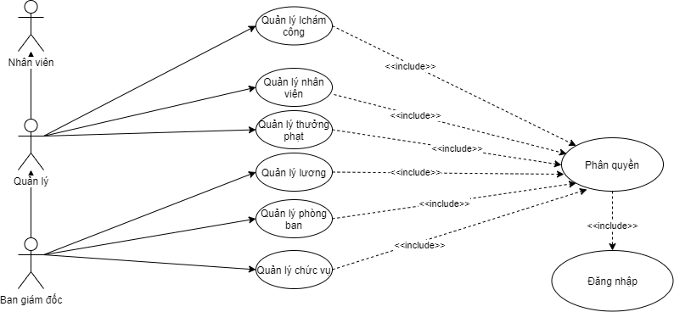**

*Hình 1: Biểu đồ usecase tổng quan*

## 2.2. Đặc tả use case.

### 2.2.1. Quản lý nhân viên.

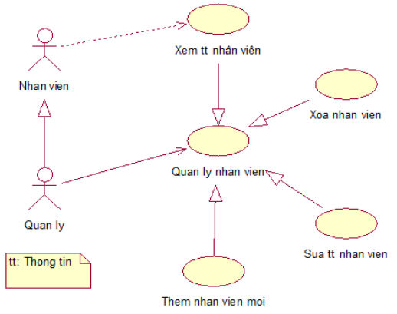

*Hình 2: Use case quản lý nhân viên.*

|  |  |  |
| --- | --- | --- |
| **Actor** | **Chi tiết** | **Quyền hạn trong Use Case quản lý nhân viên** |
| Nhân viên | Phó phòng | Xem thông tin nhân viên. |
| Nhân viên |
| Quản lý | Giám đốc | Thêm nhân viên mới, sửa thông tin nhân viên, xóa nhân viên bất kỳ trong Công ty, xem thông tin nhân viên. |
| Phó giám đốc |
| Trưởng phòng | Thêm nhân viên mới, sửa thông tin nhân viên, xem thông tin nhân viên. |

*Bảng 1: Mô tả chi tiết Use Case quản lý nhân viên.*

### 2.2.2. Quản lý chấm công

*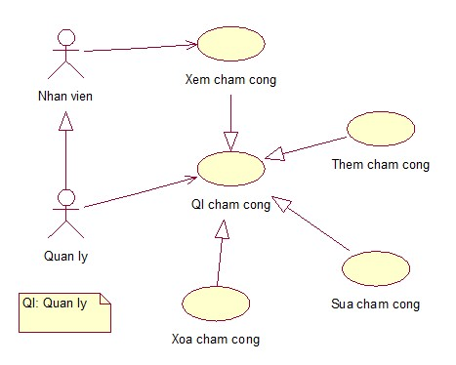*

*Hình 3: Use Case quản lý chấm công.*

|  |  |  |
| --- | --- | --- |
| **Actor** | **Chi tiết** | **Quyền hạn trong Use Case quản lý chấm công** |
| Nhân viên | Phó phòng | Xem bảng chấm công. |
| Nhân viên |
| Quản lý | Giám đốc | Xem bảng chấm công, thêm chấm công mới, sửa chấm công đã có, xóa chấm công theo ngày bất kỳ. |
| Phó giám đốc |
| Trưởng phòng | Xem bảng chấm công, thêm chấm công mới, sửa chấm công đã có. |

*Bảng 2: Mô tả chi tiết Use Case quản lý chấm công.*

### 2.2.3. Quản lý thưởng phạt

*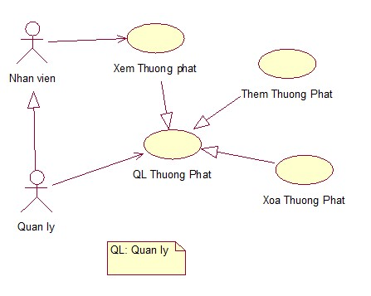*

*Hình 4: Use case quản lý thưởng phạt.*

|  |  |  |
| --- | --- | --- |
| **Actor** | **Chi tiết** | **Quyền hạn trong Use Case quản lý thưởng phạt** |
| Nhân viên | Phó phòng | Xem bảng thưởng phạt. |
| Nhân viên |
| Quản lý | Giám đốc | Xem bảng thưởng phạt, thêm thưởng phại cho nhân viên, xóa thưởng phạt của bất kỳ nhân viên nào. |
| Phó giám đốc |
| Trưởng phòng | Xem bảng thưởng phạt, thêm thưởng phại cho nhân viên, xóa thưởng phạt. |

*Bảng 3: Mô tả chi tiết Use Case quản lý thưởng phạt.*

### 2.2.4. Quản lý chức vụ

*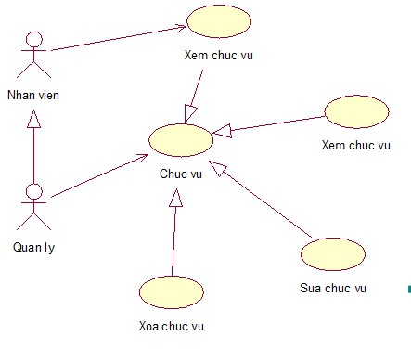*

*Hình 5: Use case quản lý chức vụ.*

|  |  |  |
| --- | --- | --- |
| **Actor** | **Chi tiết** | **Quyền hạn trong Use Case quản lý chức vụ.** |
| Nhân viên | Phó phòng | Xem bảng chức vụ trong Công ty. |
| Nhân viên |
| Quản lý | Giám đốc | Xem bảng chức vụ trong Công ty, thêm chức vụ mới, sửa chức vụ, xóa chức vụ. |
| Phó giám đốc |
| Trưởng phòng | Xem bảng chức vụ trong Công ty. |

*Bảng 4: Mô tả chi tiết Use Case quản lý chức vụ.*

### 2.2.5. Quản lý phòng ban.

*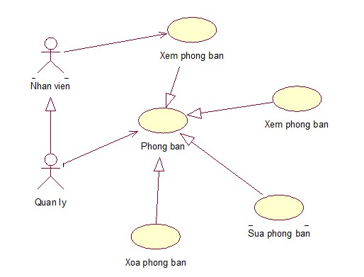*

*Hình 6: Use case quản lý phòng ban.*

|  |  |  |
| --- | --- | --- |
| **Actor** | **Chi tiết** | **Quyền hạn trong Use Case quản lý phòng ban** |
| Nhân viên | Phó phòng | Xem bảng phòng ban. |
| Nhân viên |
| Quản lý | Giám đốc | Xem bảng phòng ban, thêm phòng ban mới, sửa tên phòng ban, xóa phòng ban bất kỳ trong Công ty. |
| Phó giám đốc |
| Trưởng phòng | Xem bảng phòng ban. |

*Bảng 5: Mô tả chi tiết Use Case quản lý phòng ban.*

### 2.2.6. Quản lý lương

*Hình 7: Use case quản lý Luong.*

|  |  |
| --- | --- |
| **Actor** | **Quyền hạn trong Use Case quản lý phòng ban** |
| Nhân viên | - Xem bảng lương |
| Quản lý | - Cập nhập của nhân viên.  - Xem bảng lương. |

*Bảng 6: Mô tả chi tiết Use Case quản lý lương.*

### 2.2.7. Quản lý bảo hiểm

**

*Hình 8: Use case quản lý BaoHiem.*

|  |  |  |
| --- | --- | --- |
| **Actor** | **Chi tiết** | **Quyền hạn trong Use Case quản lý phòng ban** |
| Nhân viên | Trưởng, Phó phòng | Xem bảng bảo hiểm. |
| Nhân viên |
| Quản lý | Giám đốc | Xem bảng bảo hiểm, thêm bảo hiểm mới, sửa loại bảo hiểm, xóa bảo hiểm của nhân viên |
| Phó giám đốc |

*Bảng 7: Mô tả chi tiết Use Case quản lý bảo hiểm.*

### 2.2.8. Quản lý tài khoản

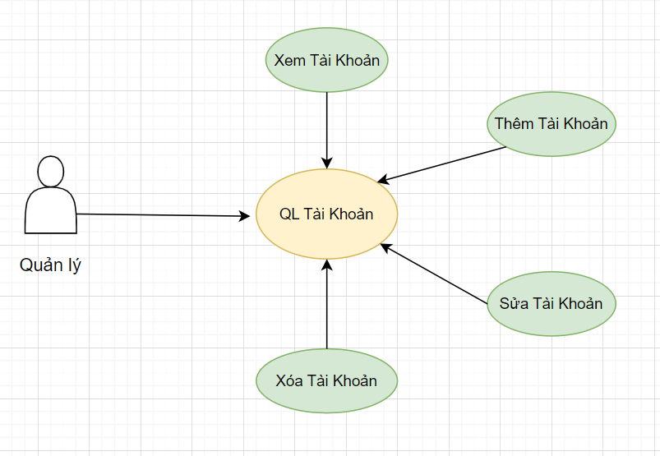

*Hình 9: Use case quản lý TaiKhoan.*

|  |  |
| --- | --- |
| **Actor** | **Quyền hạn trong Use Case quản lý phòng ban** |
| Nhân viên | - Không thể thực hiện bất kỳ tác vụ nào |
| Quản lý | - Xem, thêm mới, sửa, xóa tài khoản của nhân viên |

*Bảng 8: Mô tả chi tiết Use Case quản lý tài khoản.*

# 

# CHƯƠNG 3: THIẾT KẾ CƠ SỞ DỮ LIỆU

## C:\Users\marin_000\Downloads\Untitled Diagram-Page-16.jpg3.1. Mối quan hệ giữa các bảng

*Hình 10: Biểu diễn mối quan hệ giữa các bảng*

## 3.2. Thuộc tính chi tiết từng bảng

### 3.2.1. Phòng ban.

Mỗi phòng ban trong Công ty được xác định bởi mã phòng ban (MaPB) duy nhất, tên phòng ban (TenPB).

|  |  |  |  |  |
| --- | --- | --- | --- | --- |
| **PhongBan** | |  |  |  |
| **STT** | **Tên Thuộc Tính** | **Kiểu Dữ Liệu** | **Diễn Giải** | **Ghi Chú** |
| 1 | MaPB | Varchar (5) | Mã phòng ban | Khóa chính |
| 2 | TenPB | Nvarchar (50) | Tên phòng ban |  |

*Bảng 9: Mô tả các thuộc tính trong bảng PhongBan*

### 3.2.2. Nhân viên

Mỗi nhân viên trong Công ty được xác định duy nhất bởi mã nhân viên (MaNhanVien) được cấp một lần duy nhất, tên nhân viên(TenNV), giới tính (GioiTinh), năm sinh (NgaySinh), số điện thoại (SoDT), số chứng minh nhân dân (SoCM), địa chỉ (DiaChi), trình độ văn hóa (TrinhDo), tình trạng hôn nhân (HonNhan), email (Email), phòng ban làm việc (MaPB), chức vụ hiện tai (MaCv), tài khoản đăng nhập vào hệ thống (MaTK).

|  |  |  |  |  |
| --- | --- | --- | --- | --- |
| **NhanVien** | |  |  |  |
| **STT** | **Tên Thuộc**  **Tính** | **Kiểu Dữ Liệu** | **Diễn Giải** | **Ghi Chú** |
| 1 | MaNhanVien | Varchar (5) | Mã nhân viên | Khóa chính |
| 2 | MaPB | Varchar (5) | Mã phòng ban | Khóa ngoại |
| 3 | HeSoLuong | Int | Hệ số lương | Khóa ngoại |
| 4 | MaHD | Varchar (5) | Mã hợp đồng | Khóa ngoại |
| 5 | TenNV | Nvarchar (50) | Tên nhân viên |  |
| 6 | GioiTinh | Nvarchar (50) | Giới tính |  |
| 7 | NgaySinh | Date | Ngày sinh |  |
| 8 | SoCM | Varchar (20) | Số chứng minh nhân dân |  |
| 9 | DienThoai | Varchar (20) | Điện thoại |  |
| 10 | TrinhDoHV | Nvarchar (30) | Trình độ học vấn |  |
| 11 | DiaChi | Nvarchar (max) | Địa chỉ |  |
| 12 | Email | Nvarchar (20) | Email |  |
| 13 | TTHonNhan | Nvarchar (10) | Tình trạng hôn nhân |  |
| 14 | Hinh | Nvarchar (50) | Hình đại diện của |  |

*Bảng 10: Mô tả các thuộc tính trong bảng NhanVien*

### 3.2.3. Chức vụ

Mỗi chức vụ trong Công ty được xác định bởi mã chức vụ (MaCV) duy nhất, tên chức vụ kèm theo (TenCV).

|  |  |  |  |  |
| --- | --- | --- | --- | --- |
| **STT** | **Tên Thuộc Tính** | **Kiểu Dữ Liệu** | **Diễn Giải** | **Ghi Chú** |
| 1 | MaCV | Varchar (5) | Mã chức vụ | Khóa chính |
| 2 | TenCV | Nvarchar (20) | Tên chức vụ |  |

*Bảng 11: Mô tả các thuộc tính trong bảng ChucVu*

### 3.2.4. Lương

Mỗi mức lương khác nhau được xác định bới hệ số lương (HeSoLuong) duy nhất, lương cơ bản (LuongCB).

|  |  |  |  |  |
| --- | --- | --- | --- | --- |
| **Luong** | |  |  |  |
| **STT** | **Tên Thuộc Tính** | **Kiểu Dữ Liệu** | **Diễn Giải** | **Ghi Chú** |
| 1 | HeSoLuong | Int | Hệ số lương | Khóa chính |
| 2 | LuongCB | Int | Lương cơ bản |  |

*Bảng 12: Mô tả các thuộc tính trong bảng Luong*

### 3.2.5. Chấm công

Khi tạo một nhân viên mới đồng thời sẽ tạo ra một bảng chấm công tương ứng được xác định bởi mã nhân viên đó (MaNhanVien), ngày tháng năm chấm công (Ngay), tình trạng nhân viên: Đi làm, nghỉ có phép hoặc nghỉ không phép (TinhTrang).

|  |  |  |  |  |
| --- | --- | --- | --- | --- |
| **STT** | **Tên Thuộc Tính** | **Kiểu Dữ Liệu** | **Diễn Giải** | **Ghi Chú** |
| 1 | MaNhanVien | Varchar (5) | Mã nhân viên | Khóa chính  Khóa ngoại |
| 2 | Ngay | Date | Ngày tháng năm chấm công |  |
| 3 | TinhTrang | Nvarchar (10) | Tình trạng gồm đi làm, nghỉ có phép hoặc nghỉ không phép |  |

*Bảng 13: Mô tả các thuộc tính trong bảng ChamCong*

### 3.2.6. Thưởng phạt

Bao gồm mã nhân viên (MaNhanVien) được thưởng hoặc bị phạt (Loai) với lý do được thưởng hoặc bị phạt (LyDo), cùng tiền thưởng hoặc phạt (Tien) của một ngày trong tháng (Ngay).

|  |  |  |  |  |
| --- | --- | --- | --- | --- |
| **ThuongPhat** | |  |  | |
| **STT** | **Tên Thuộc Tính** | **Kiểu Dữ Liệu** | **Diễn Giải** | **Ghi Chú** |
| 2 | MaNhanVien | Varchar (5) | Mã nhân viên | Khóa chính  Khóa ngoại |
| 4 | Loai | Nvarchar (100) | Thưởng hoặc phạt |  |
| 5 | Tien | Int | Tiền thưởng hoặc phạt |  |
| 6 | LyDo | Nvarchar (100) | Lý do thưởng hoặc phạt |  |
| 7 | Ngay | Date | Ngày được thưởng hoặc phạt |  |

*Bảng 14: Mô tả các thuộc tính trong bảng ThuongPhat*

### 3.2.7. Tài khoản

Mỗi nhân viên đều có 1 tài khoản duy nhất được xác định bởi mã nhân viên tương ứng (MaNhanVien), quyền hạn của nhân viên đó (TenQuyenHan), tên đăng nhập là duy nhất (TenDangNhap) với mật khẩu (MatKhau).

|  |  |  |  |  |
| --- | --- | --- | --- | --- |
| **TaiKhoan** | |  |  |  |
| **STT** | **Tên Thuộc Tính** | **Kiểu Dữ Liệu** | **Diễn Giải** | **Ghi Chú** |
| 1 | MaNhanVien | Varchar (5) | Mã nhân viên | Khóa ngoại |
| 2 | TenDangNhap | Nvarchar (50) | Tên đăng nhập | Khóa chính |
| 3 | MatKhau | Nvarchar (50) | Mật khẩu |  |
| 4 | TenQuyenHan | Varchar (5) | Quyền hạn nhân viên |  |

*Bảng 15: Mô tả các thuộc tính trong bảng TaiKhoan*

### 3.2.8. Chi tiết chức vụ

Bảng này nhằm mục đích lưu lại lịch sử làm việc của nhân viên trong Công ty được xác định bởi mã nhân viên (MaNhanVien), mã chức vụ (MaCV), ngày bắt đầu (NgayBD), ngày kết thúc (NgayKT) cùng lý do (LyDo) bắt đầu giữ chức vụ hiện tại.

|  |  |  |  |  |
| --- | --- | --- | --- | --- |
| **ctChucVu** | |  |  | |
| **STT** | **Tên Thuộc Tính** | **Kiểu Dữ Liệu** | **Diễn Giải** | **Ghi Chú** |
| 1 | MaCv | Varchar (5) | Mã chức vụ. | Khóa chính.  Khóa Ngoại. |
| 2 | MaNhanVien | Varchar (5) | Mã nhân viên. | Khóa chính.  Khóa Ngoại. |
| 4 | NgayBatDau | Date | Ngày bắt đầu giữ chức vụ. |  |
| 5 | NgayKetThuc | Date | Ngày kết thúc chức vụ. |  |
| 6 | LyDo | Nvarchar (100) | Lý do bắt đầu chức vụ. |  |

*Bảng 16: Mô tả các thuộc tính trong bảng ctChucVu*

### 

### 3.2.9. Bảo hiểm

Mỗi nhân viên trong Công ty đều có bảo hiểm xác định bởi mã nhân viên (MaNhanVien), loại bảo hiểm (LoaiBaoHiem), cùng ngày cấp (NgayCap), ngày hết hạn (NgayHetHan), nơi đăng ký bảo hiểm (NoiDangKy).

|  |  |  |  |  |
| --- | --- | --- | --- | --- |
| **BaoHiem** | |  |  |  |
| **STT** | **Tên Thuộc Tính** | **Kiểu Dữ Liệu** | **Diễn Giải** | **Ghi Chú** |
| 1 | MaNhanVien | Varchar (5) | Mã nhân viên | Khóa chính,  Khóa ngoại |
| 2 | LoaiBaoHiem | Nvarchar (50) | Loại bảo hiểm |  |
| 3 | NgayCap | Date | Ngày cấp |  |
| 4 | NgayHetHan | Date | Ngày hết hạn |  |
| 5 | NoiCap | Nvarchar (100) | Nơi đăng ký bảo hiểm |  |

*Bảng 17: Mô tả các thuộc tính trong bảng BaoHiem.*

## 3.3. Diagrams

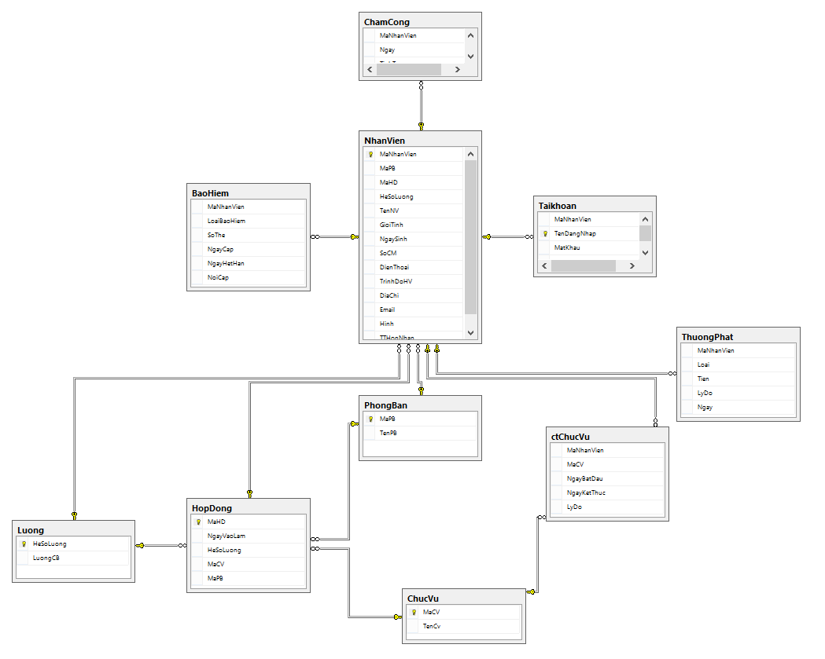

*Hình 11: Sơ đồ diagram quản lý nhân sự*

# CHƯƠNG 4: THIẾT KẾ GIAO DIỆN

## 4.1. Giao diện khởi động phần mềm

****

*Hình 12: Giao diện khởi động phần mềm*

## 4.2. Giao diện đăng nhập

*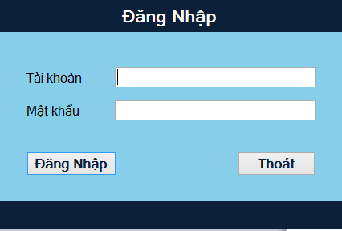*

*Hình 13: Giao diện đăng nhập*

## 4.3. Giao diện quản lý

**

*Hình 14: Giao diện quản lý*

## 4.4. Giao diện hệ thống

**

*Hình 15: Giao diện hệ thống*

## 4.5. Giao diện chức năng phụ

**

*Hình 16: Giao diện chức năng phụ*

# CHƯƠNG 5: KIỂM THỬ VÀ CHẠY DEMO SẢN PHẨM

## 5.1. Kiểm thử

| **Mô tả** | **Các bước thực hiện** | **Kết quả mong muốn** | **KQ test** |
| --- | --- | --- | --- |
| Kiểm tra màn hinh ở trạng thái mặc định | 1. Kiểm tra title màn hình  2. Kiểm tra focus của chuột  3. Kiểm tra các giá trị mặc định của trường | Màn hình chức năng được mở: - Hiển thị title của chức năng màn hình. Danh mục điểm đầu, điểm cuối. - Focus được set vào trường đầu tiên có thể edit. - Hiển thị đầy đủ các trường như trong tài liệu. - Hiển thị các giá trị mặc định của các trường đúng. + Yêu cầu về thống kê. + Yêu cầu về nội dung. | Pass |
| Kiểm tra tổng thể giao diện màn hình | Kiểm tra về bố cục, chính tả, màu chữ | 1. Các label, textbox, button, combobox có độ dài, độ rộng, khoảng cách bằng nhau, không bị lệch.  2. Các label sử dụng cùng 1 loại font, cỡ chữ, căn lề trái. 3. Kiểm tra tất cả lỗi về chính tả, cấu trúc câu, ngữ pháp trên màn hình  4. Form được bố trí hợp lý và dễ sử dụng | Pass |
| Kiểm tra thứ tự di chuyển trỏ trên màn hình khi nhấn phím Tab | Nhấn Tab liên tục | Con trỏ di chuyển lần lượt theo thứ tự: Từ phải qua trái, từ dưới lên trên | Pass |
| Kiểm tra thứ tự con trỏ di chuyển ngược lại trên màn hình khi nhấn Shift-Tab | Nhấn Shift - Tab liên tục | Con trỏ di chuyển ngược lại theo thứ tự: từ dưới lên trên, từ phải qua trái | Pass |
| Kiểm tra thực hiện chức năng chính của màn hình khi nhấn Enter | Nhấn phím Enter | 1. Nếu chuộc ko focus vào button nào thì Thực hiện chức năng của button chính 2. Nếu đang focus vào 1 button thì sẽ thực hiện chức năng của button | Pass |
| Kiểm tra giao diện khi thu nhỏ, phóng to | 1.Nhấn phím Ctrl - 2. Nhấn phim Ctrl = | Màn hình thu nhỏ, phóng to tương ứng và không bị vỡ giao diện | Pass |
| Kiểm tra giá trị mặc định | Kiểm tra giá trị mặc định | Hiển thị tháng năm hiện tại | Pass |
| Kiểm tra chọn giá trị trong danh sách | 1. Chọn 1 giá trị trong danh sách 2. Kiểm tra dữ liệu hiển thị trên Form | Hiển thị giá trị được chọn lên Form | Pass |
| Kiểm tra giá trị mặc định | Kiểm tra giá trị mặc định | Hiển thị đúng các radio thiết kế | Pass |
| Kiểm tra tính chọn của RadioButton | Tại trường nội dung thống kê Thay đổi chọn các radio button khác nhau | Chỉ duy nhất một radiobutton được chọn xuất hiện dấu chọn | Pass |
| Kiểm tra giá trị được chọn | 1. Chọn một RadioButton 2. Các trường khác nhập dữ liệu hợp lệ 3. Nhấn nút thống kê | Thao tác thành công | Pass |

*Bảng 18: Kết quả kiểm thử*

## 5.2. Chạy demo phần mềm

### 5.2.1. Đăng nhập với quyền Admin (Quản trị viên)

- Có quyền truy cập và điều chỉnh tất cả các chức năng trong hệ thống.

- Có thể thêm, sửa đổi và xóa tài khoản người dùng.

- Có quyền quản lý các chức năng liên quan đến nhân sự như thêm, sửa đổi hoặc xóa thông tin nhân viên.

- Có thể tạo và quản lý các nhóm người dùng, phân quyền và các cài đặt hệ thống.

Sau khi khởi dộng phần mềm thì phần mềm sẽ tiến tới giao diện đăng nhập:

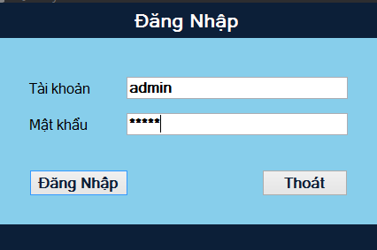

*Hình 17: Giao diện đăng nhâp Admin*

Tiến hành nhập tài khoản và mật khẩu của Admin rồi click đăng nhập. Sau khi đăng nhập thành công thì phần mềm sẽ tiến tới giao diện quản lý. Trong giao diện quản lý có các chức năng như: quản lý phòng ban, quản lý nhân viên, chấm công, quản lý chức vụ, quản lý bản lương, quản lý khen thưởng và quản lý bảo hiểm.

Trong giao diện quản lý phòng ban ta có thể thao tác thêm, sửa, xóa phòng ban:

*Hình 18: Giao diện quản lý phòng ban.*

Trong giao diện quản lý nhân viên ta có thể thao tác thêm, sửa, xóa nhân viên:

*Hình 19: Giao diện quản lý nhân viên*

Trong giao diện chấm công ta có thể chấm công cho lần lượt hoặc tất cả nhân viên:

*Hình 20: Giao diện quản lý chấm công*

Trong giao diện quản lý chức vụ ta có thể thao tác thêm, sửa, xóa chức vụ:

*Hình 21: Giao diện quản lý chức vụ*

Trong giao diện bảng lương ta có thể tiến hành cập nhật lương theo hệ số và đưa ra bảng lương theo từng tháng trong năm:

*Hình 22: Giao diện quản lý bảng lương*

Trong giao diện khen thưởng ta có thể thêm, sửa, xóa và xem khen thưởng kỷ luật cho từng nhân viên

*Hình 23: Giao diện quản lý thưởng phạt*

Trong giao diện bảo hiểm ta có thể thêm, sửa, xóa và xem bảo hiểm của từng nhân viên

*Hình 24: Giao diện quản lý bảo hiểm*

Trong giao diện chức năng phụ ta có thể tìm kiếm nhân viên và thông tin chi tiết chấm công của nhân viên.

*Hình 25: Giao diện tìm kiếm nhân viên*

*Hình 26: Giao diện tra cứu thông tin chấm công*

Và trong giao diện thông tin chi tiết chấm công lại có các chức năng sau:

* Xem nhân viên nghỉ làm không phép theo ngày hoặc tháng

*Hình 27: Giao diện tra cứu nhân viên nghỉ không phép theo ngày hoặc tháng*

* Xem nhân viên nghỉ làm có phép theo ngày hoặc tháng

*Hình 28: Giao diện tra cứu nhân viên nghỉ phép theo ngày hoặc tháng*

* Xem số ngày đi làm của nhân viên trong tháng

*Hình 29: Xem số ngày đi làm của nhân viên trong tháng*

* Xem số ngày nghỉ có phép của nhân viên trong tháng

*Hình 30: Xem số ngày nghỉ có phép của nhân viên trong tháng*

* Xem số ngày nghỉ không phép của nhân viên trong tháng

*Hình 31: Xem số ngày nghỉ không phép của nhân viên trong tháng*

* Xem theo tên nhân viên:

*Hình 32: Xem theo tên nhân viên*

* Xem theo tên phòng ban:

*Hình 33: Xem theo tên phòng ban*

Chức năng hệ thống ta có thể đổi mật khẩu tài khoản, thay đổi thông tin chủ tài khoản, tạo tài khoản cho nhân viên, đăng xuất hệ thống và thoát chương trình.

*Hình 34: Giao diện đổi mật khẩu của Admin*

*Hình 35: Giao diện sửa thông tin cá nhân của Admin*

*Hình 36: Giao diện tạo tài khoản*

### 5.2.2. Đăng nhập với quyền User (Nhân viên)

- Thường chỉ có quyền truy cập và thực hiện các chức năng cơ bản như xem thông tin cá nhân của họ.

- Có thể cập nhật thông tin cá nhân của mình như đổi mật khẩu, cập nhật thông tin cá nhân.

Sau khi khởi dộng phần mềm thì phần mềm sẽ tiến tới giao diện đăng nhập:

*Hình 37: Giao diện đăng nhân của nhân viên*

Tiến hành nhập tài khoản và mật khẩu của nhân viên rồi click đăng nhập. Sau khi đăng nhập thành công thì phần mềm sẽ tiến tới giao diện quản lý.

Trong giao diện quản lý chỉ xem được chức năng như: quản lý nhân viên và quản lý bảo hiểm.

*Hình 38: Giao diện đăng nhập của nhân viên*

Trong giao diện quản lý nhân viên, nhân viên chỉ có thể xem không thể thao tác thêm, sửa, xóa nhân viên

*Hình 39: Giao diện quản lý nhân viên của nhân viên*

Trong giao diện quản lý nhân viên, nhân viên chỉ có thể xem không thể thao tác thêm, sửa, xóa nhân viên

*Hình 40: Giao diện quản lý bảo hiểm của nhân viên*

Chuyển sang chức năng hệ thống, nhân viên có thể đổi mật khẩu tài khoản, thay đổi thông tin cá nhân, đăng xuất hệ thống và thoát chương trình. Tuy nhiên trong giao diện này nhân viên không có quyền tạo tài khoản cho nhân viên

Dưới đây là các chức năng đổi mật khẩu, thông tin cá nhân:

*Hình 41: Giao diện đổi mật khẩu của nhân viên*

*Hình 42: Giao diện sửa thông tin của nhân viên*

# KẾT LUẬN

Trong quá trình nghiên cứu và xây dựng phần mềm quản lý nhân sự cho Công ty Oceantech bằng công nghệ .NET, chúng tôi đã đạt được nhiều kết quả đáng kể. Bằng việc áp dụng các công nghệ và phương pháp phát triển hiện đại, chúng tôi đã tạo ra một hệ thống mạnh mẽ và linh hoạt, giúp Công ty Oceantech quản lý tài nguyên nhân sự của mình một cách hiệu quả và tiết kiệm thời gian.

Phần mềm quản lý nhân sự .NET không chỉ giúp Công ty Oceantech tổ chức thông tin nhân sự một cách cấu trúc, mà còn cung cấp các tính năng đa dạng như quản lý thông tin nhân viên, quản lý lương thưởng, xây dựng lịch trình làm việc, và tương tác dễ dàng giữa các bộ phận trong công ty. Đặc biệt, giao diện thân thiện và dễ sử dụng của hệ thống giúp cho việc triển khai và sử dụng trở nên thuận lợi hơn cho người dùng.

Ngoài ra, việc sử dụng công nghệ .NET cũng đảm bảo tính bảo mật và ổn định cho hệ thống, giúp bảo vệ thông tin nhân sự của công ty khỏi các mối đe dọa mạng và mất mát dữ liệu.

Tóm lại, phần mềm quản lý nhân sự .NET đã mang lại nhiều lợi ích to lớn cho Công ty Oceantech, từ việc tăng cường quản lý, tối ưu hóa quy trình làm việc đến việc nâng cao hiệu suất làm việc và sự hài lòng của nhân viên. Chúng tôi hy vọng rằng sự thành công của dự án này sẽ mở ra cơ hội mới và là nguồn động viên cho sự phát triển bền vững của Công ty Oceantech trong tương lai.

**DANH MỤC TÀI LIỆU THAM KHẢO**

1. "Lập trình C# và .NET Framework" của Nguyễn Đức Hoàng
2. Lập trình C# - Đại học khoa học tự nhiên – Đại học quốc gia Hà Nội
3. "C# 9 and .NET 5 - Modern Cross-Platform Development"
4. "Entity Framework Core in Action" của Jon P. Smith
5. "Security for Web Developers: Using .NET Core and Angular" của Carl Rippon
6. "Pro ASP.NET Core MVC 2" của Adam Freeman
7. "Entity Framework Core: Xây dựng ứng dụng dữ liệu" của Lê Quốc Thắng